Отчёт по проекту 5 этап

Дисциплина: операционные системы

Егорова Екатерина Олеговна

Содержание

# Цель работы

Добавить с сайту все остальные элементы.

# Задание

Сделать записи для персональных проектов.  
Сделать пост по прошедшей неделе.  
Добавить пост на тему по выбору.  
 Языки научного программирования.

# Выполнение работы

1. Сделала записи для персональных проектов. рис.[-@fig:001] 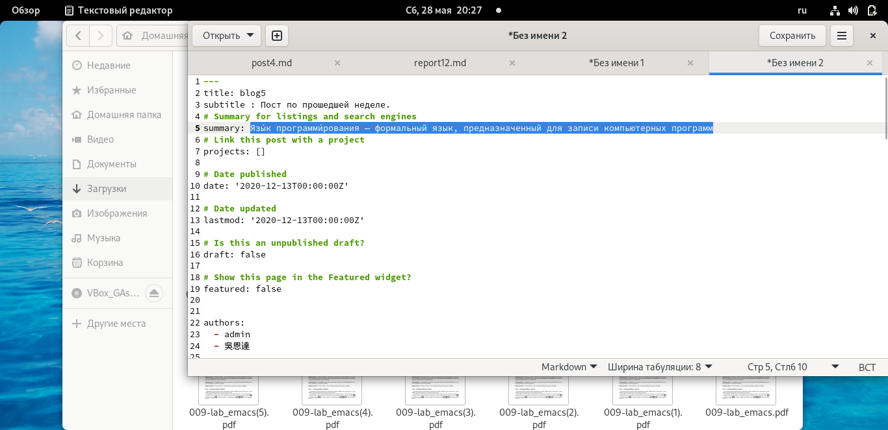
2. Сделала пост по прошедшей неделе. рис.[-@fig:002] 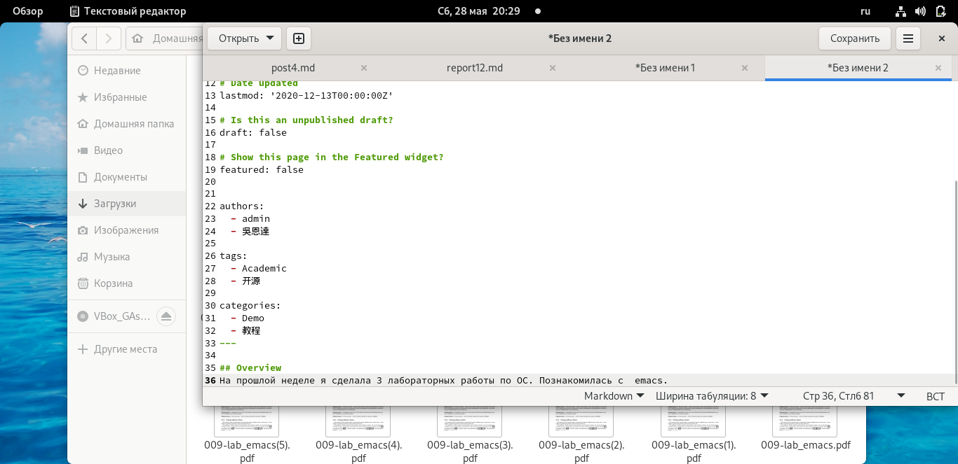
3. Добавить пост на тему по выбору.рис.[-@fig:002] 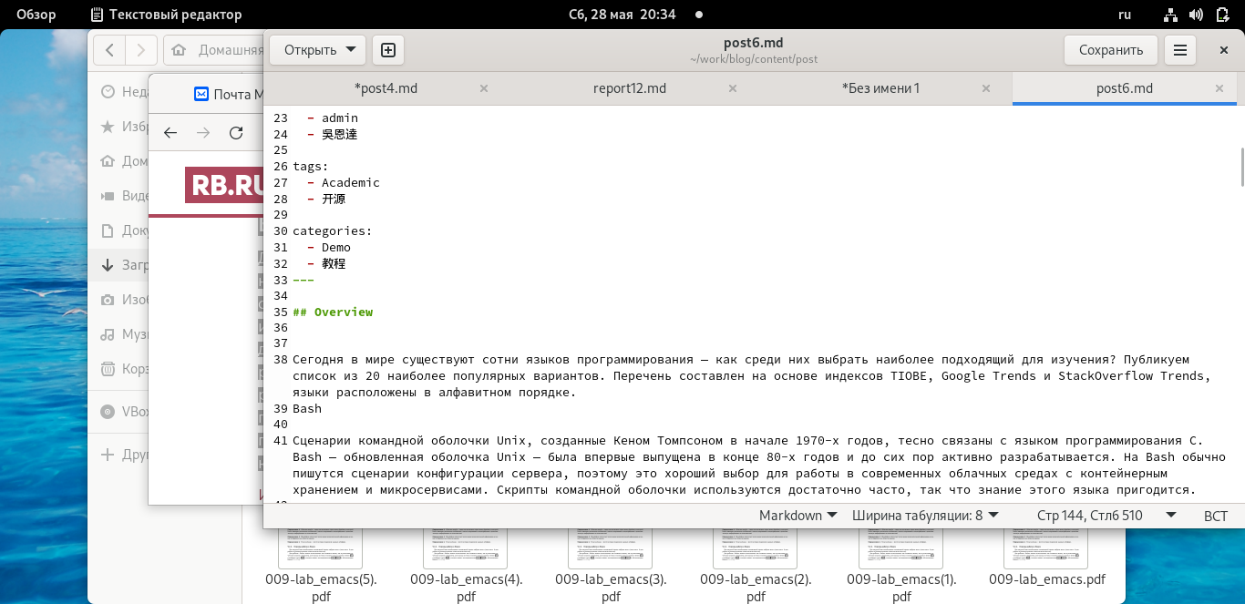
4. Сайт рис.[-@fig:004] 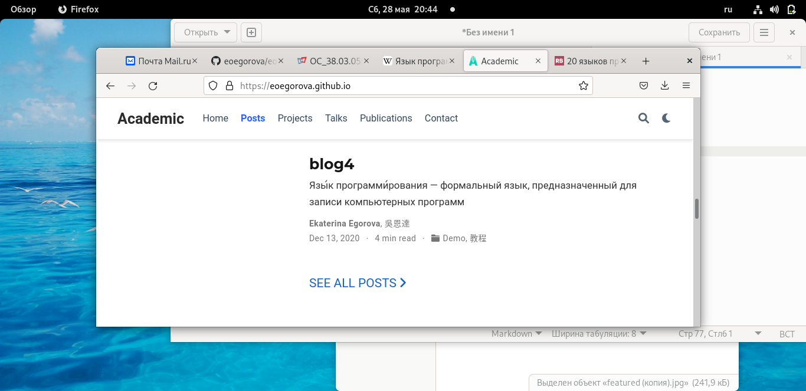

# Вывод

Научилась добавлять к сайту посты.